Réquisition de réattribution saisie par nom
Pour mettre à jour la demande saisie par nom, suivez les étapes lorsque vous devez modifier une demande qui ne vous appartient pas, ou lorsque la personne a quitté l'entreprise.

- Sur la page d'accueil d'Oracle Cloud, sélectionnez Approvisionnement.
- Cliquez sur Demandes d'achat (Nouveauté).
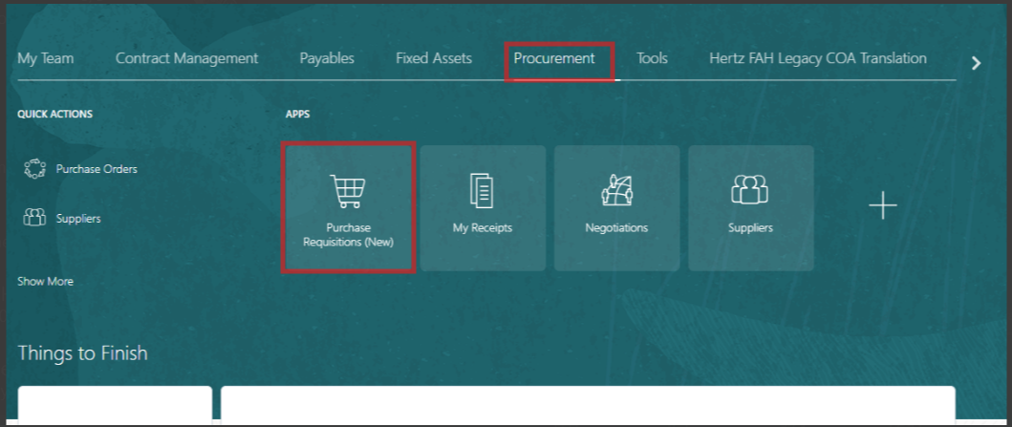

- Sélectionnez mes demandes.
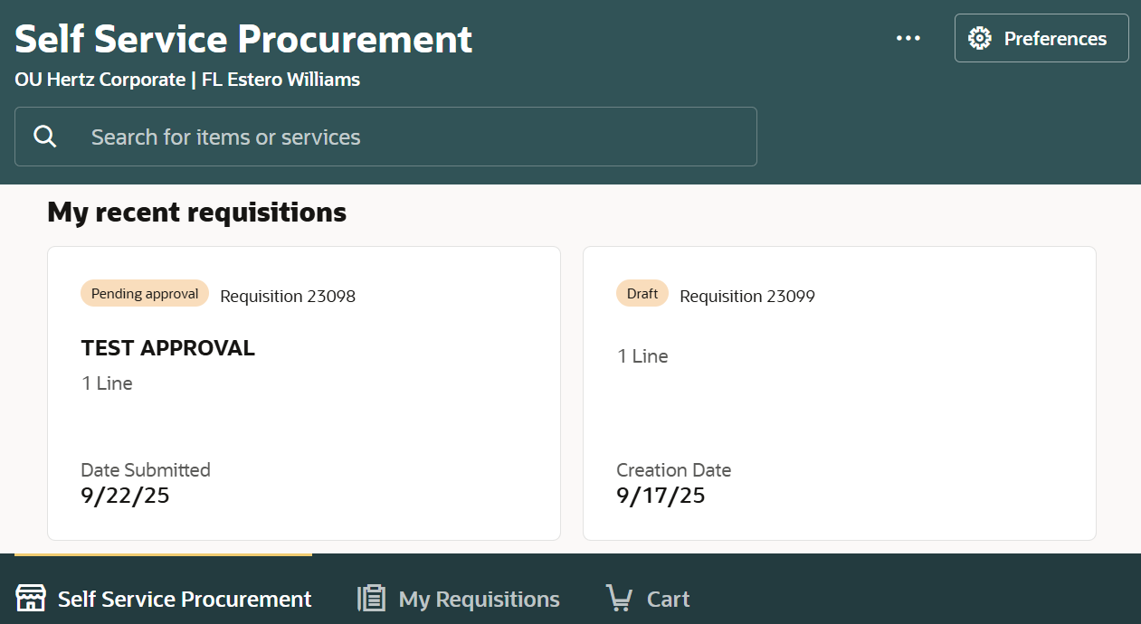

- Cherchez la demande dans la barre de recherche.
OU
- Utilisez des filtres More pour filtrer une demande spécifique.
Note : Si un mot-clé spécifique doit être recherché, utilisez des guillemets doubles pour obtenir des résultats précis.
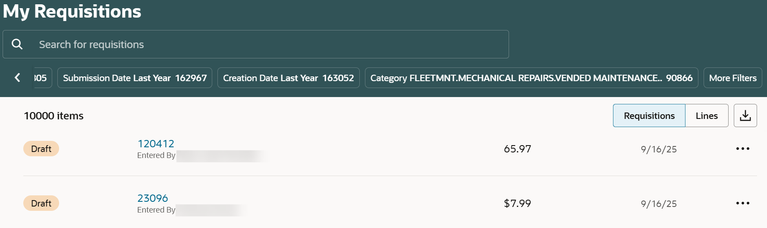

- Sélectionnez l' icône d'ellipse (trois points) par rapport à la réquisition choisie.
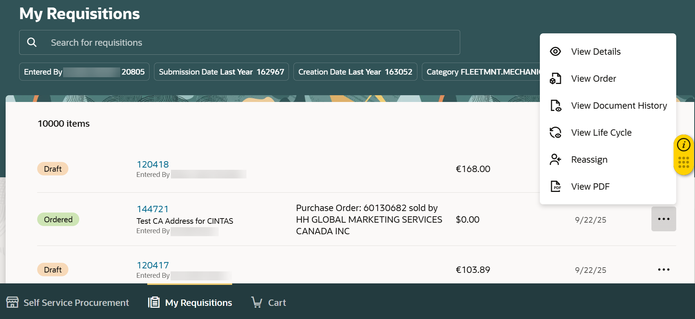
- Sélectionnez Réassigner.

- Entrez le nom (prénom et nom) du nouveau préparateur dans le champ Réassigner à.
- Cochez la case Notify the assigned si vous souhaitez prévenir le nouveau préparateur.
- Sélectionnez Réassigner.
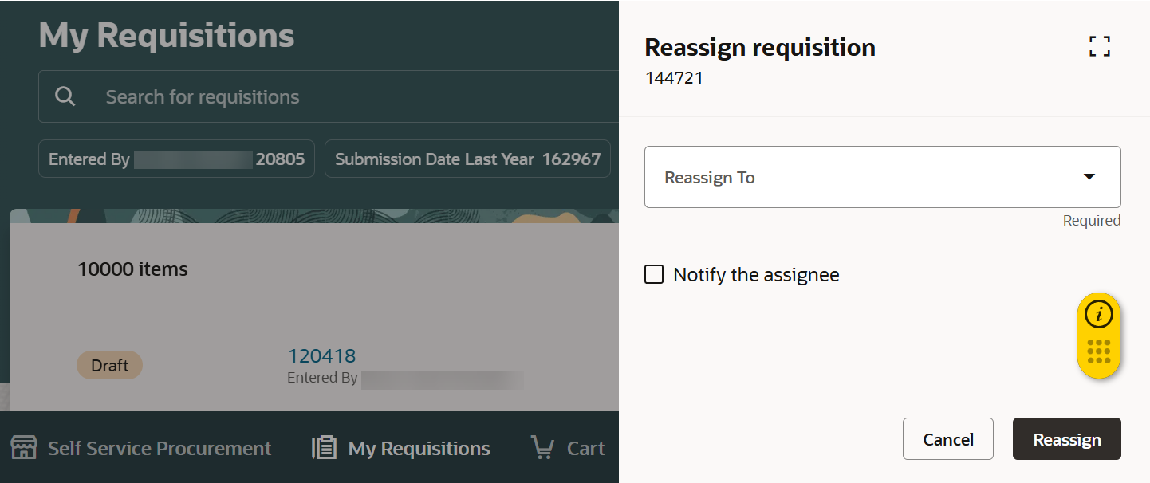

- Un message apparaît indiquant à qui la réquisition a été confiée.
- Vous pouvez également consulter le changement dans Saisie par nom.
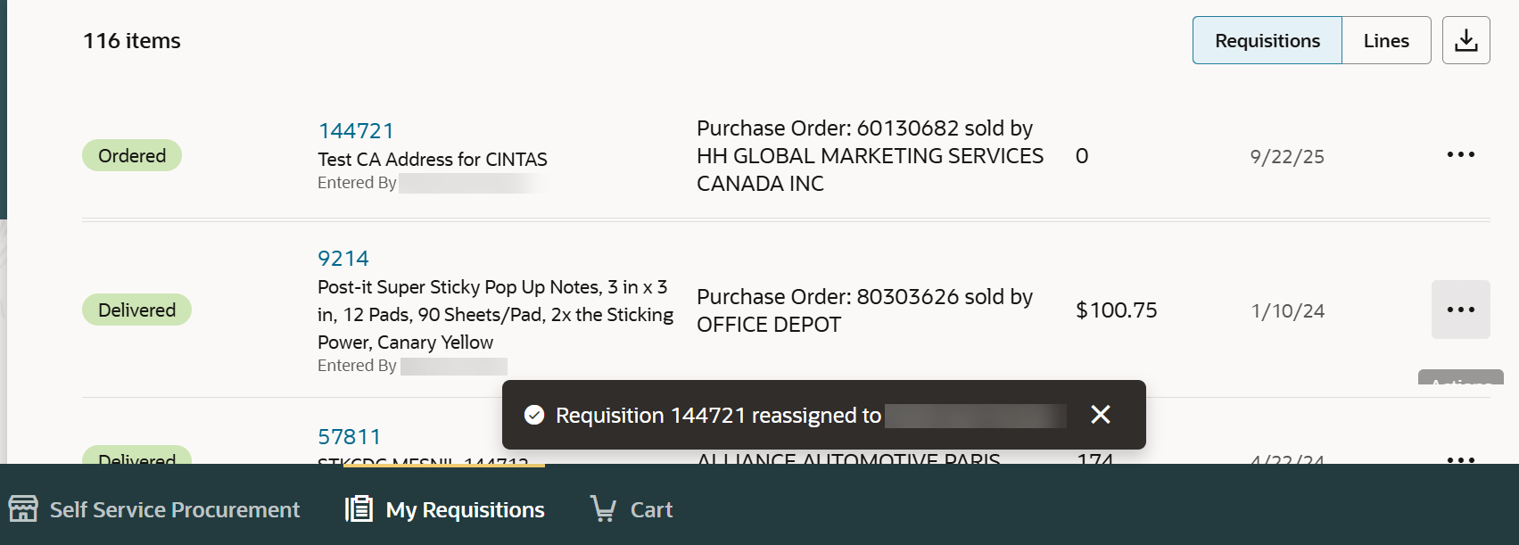

Si vous devez réaffecter une demande temporairement et la réattribuer à l'origine saisie, suivez les étapes ci-dessus.
Pour demander une mise à jour massive des demandes liées à un changement d'employé, contactez p2p@hertz.com pour obtenir de l'aide.
Cela complète le processus de mise à jour saisie par nom.

